新 书 推 荐
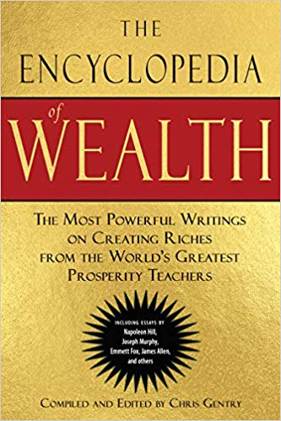
中文书名：《财富百科全书:最伟大的老师关于创造财富的最强著作》
英文书名：The Encyclopedia of Wealth: The Most Powerful Writings on Creating Riches from the World's Greatest Prosperity Teachers
作 者：Chris Gentry
出 版 社：Hampton Roads Publishing Company
代理公司：ANA/Jessica Wu
页 数：736页
出版时间：2019年11月
代理地区：中国大陆
审读资料：电子稿
类 型：经管

内容简介：

《财富百科全书》包括12个最受尊敬的，历史悠久的，被证明是能够获得财富的经典书籍。这是在过去150年里影响了数百万人的基本财富著作。你可以按照自己的节奏阅读该系列的每一本书，或者一个月读一本，为365天的致富奠定基础。这12本改变人生的书包括:
1.《思考致富》----拿破仑•希尔
2.《做你想做的人》----詹姆斯•艾伦
3.《潜意识的力量》----约瑟夫•墨菲
4.《世界上最神奇的24堂课》----查尔斯•哈奈尔
5.《钻石田》----拉塞尔•赫尔曼•康韦尔
6.《把信送给加西亚》----阿尔伯特•哈伯德
7.《理想成就现实》（The Ideal Made Real）----克里斯蒂安•拉森
8.《健康财富与爱的人生秘密》----弗洛伦斯•斯科威尔•希恩
9.《华莱士财富宣言》----华莱士•沃特尔斯
10.《说做就做的人》----Peter B. Kyne
11.《如何度过每一天) ----阿诺德•贝内特
12.《相当的心理》----Emmet Fox

作者简介：

克里斯•金特里（Chris Gentry）是一个研究新思想和自我实现文学的学生。他也是《The Complete Game of Life and How to Play It》一书的编辑。

谢谢您的阅读！

请将反馈信息发至：吴伊裴（Jessica Wu）
安德鲁·纳伯格联合国际有限公司北京代表处
北京市海淀区中关村大街甲59号中国人民大学文化大厦1705室
邮编：100872
电话：010-82449901
传真：010-82504200
Email：jessica@nurnberg.com.cn
网址：http://www.nurnberg.com.cn
微博：http://weibo.com/nurnberg
豆瓣小站：http://site.douban.com/110577/

